Estimado Editor de la Revista Retos,

Le envío una copia del artículo titulado “Práctica físico-deportiva, actividades de ocio y concepción sobre la Educación Física en escolares de A Coruña” realizado por los autores Ramón Chacón Cuberos, Victor Arufe Giráldez, Tamara Espejo Garcés, Javier Cachón Zagalaz, Félix Zurita Ortega y Denis Castro García, con la esperanza de que lo encuentre adecuado para la Revista Retos.

Indicarle que el manuscrito que remitimos es original y no ha sido publicado previamente, completo o en parte, o en otro idioma, ni está siendo considerado para publicación en otra revista. Los autores mencionados han leído el texto y son corresponsables del mismo, compartiendo coautoría, dando su consentimiento a iniciar el proceso editorial del manuscrito. Asimismo, para la realización del manuscrito se cumplieron todos los procedimientos éticos y deontológicos.

La correspondencia referente al manuscrito se realizará con el autor de la correspondencia del que se indica el nombre en el archivo de autoría (ramonchaconcuberos@correo.ugr.es), siendo esta la persona encargada de mantener el contacto entre los autores y las revistas.

Sin otro particular, quisiéramos enviarle un cordial saludo e indicarle que estamos a su entera disposición.

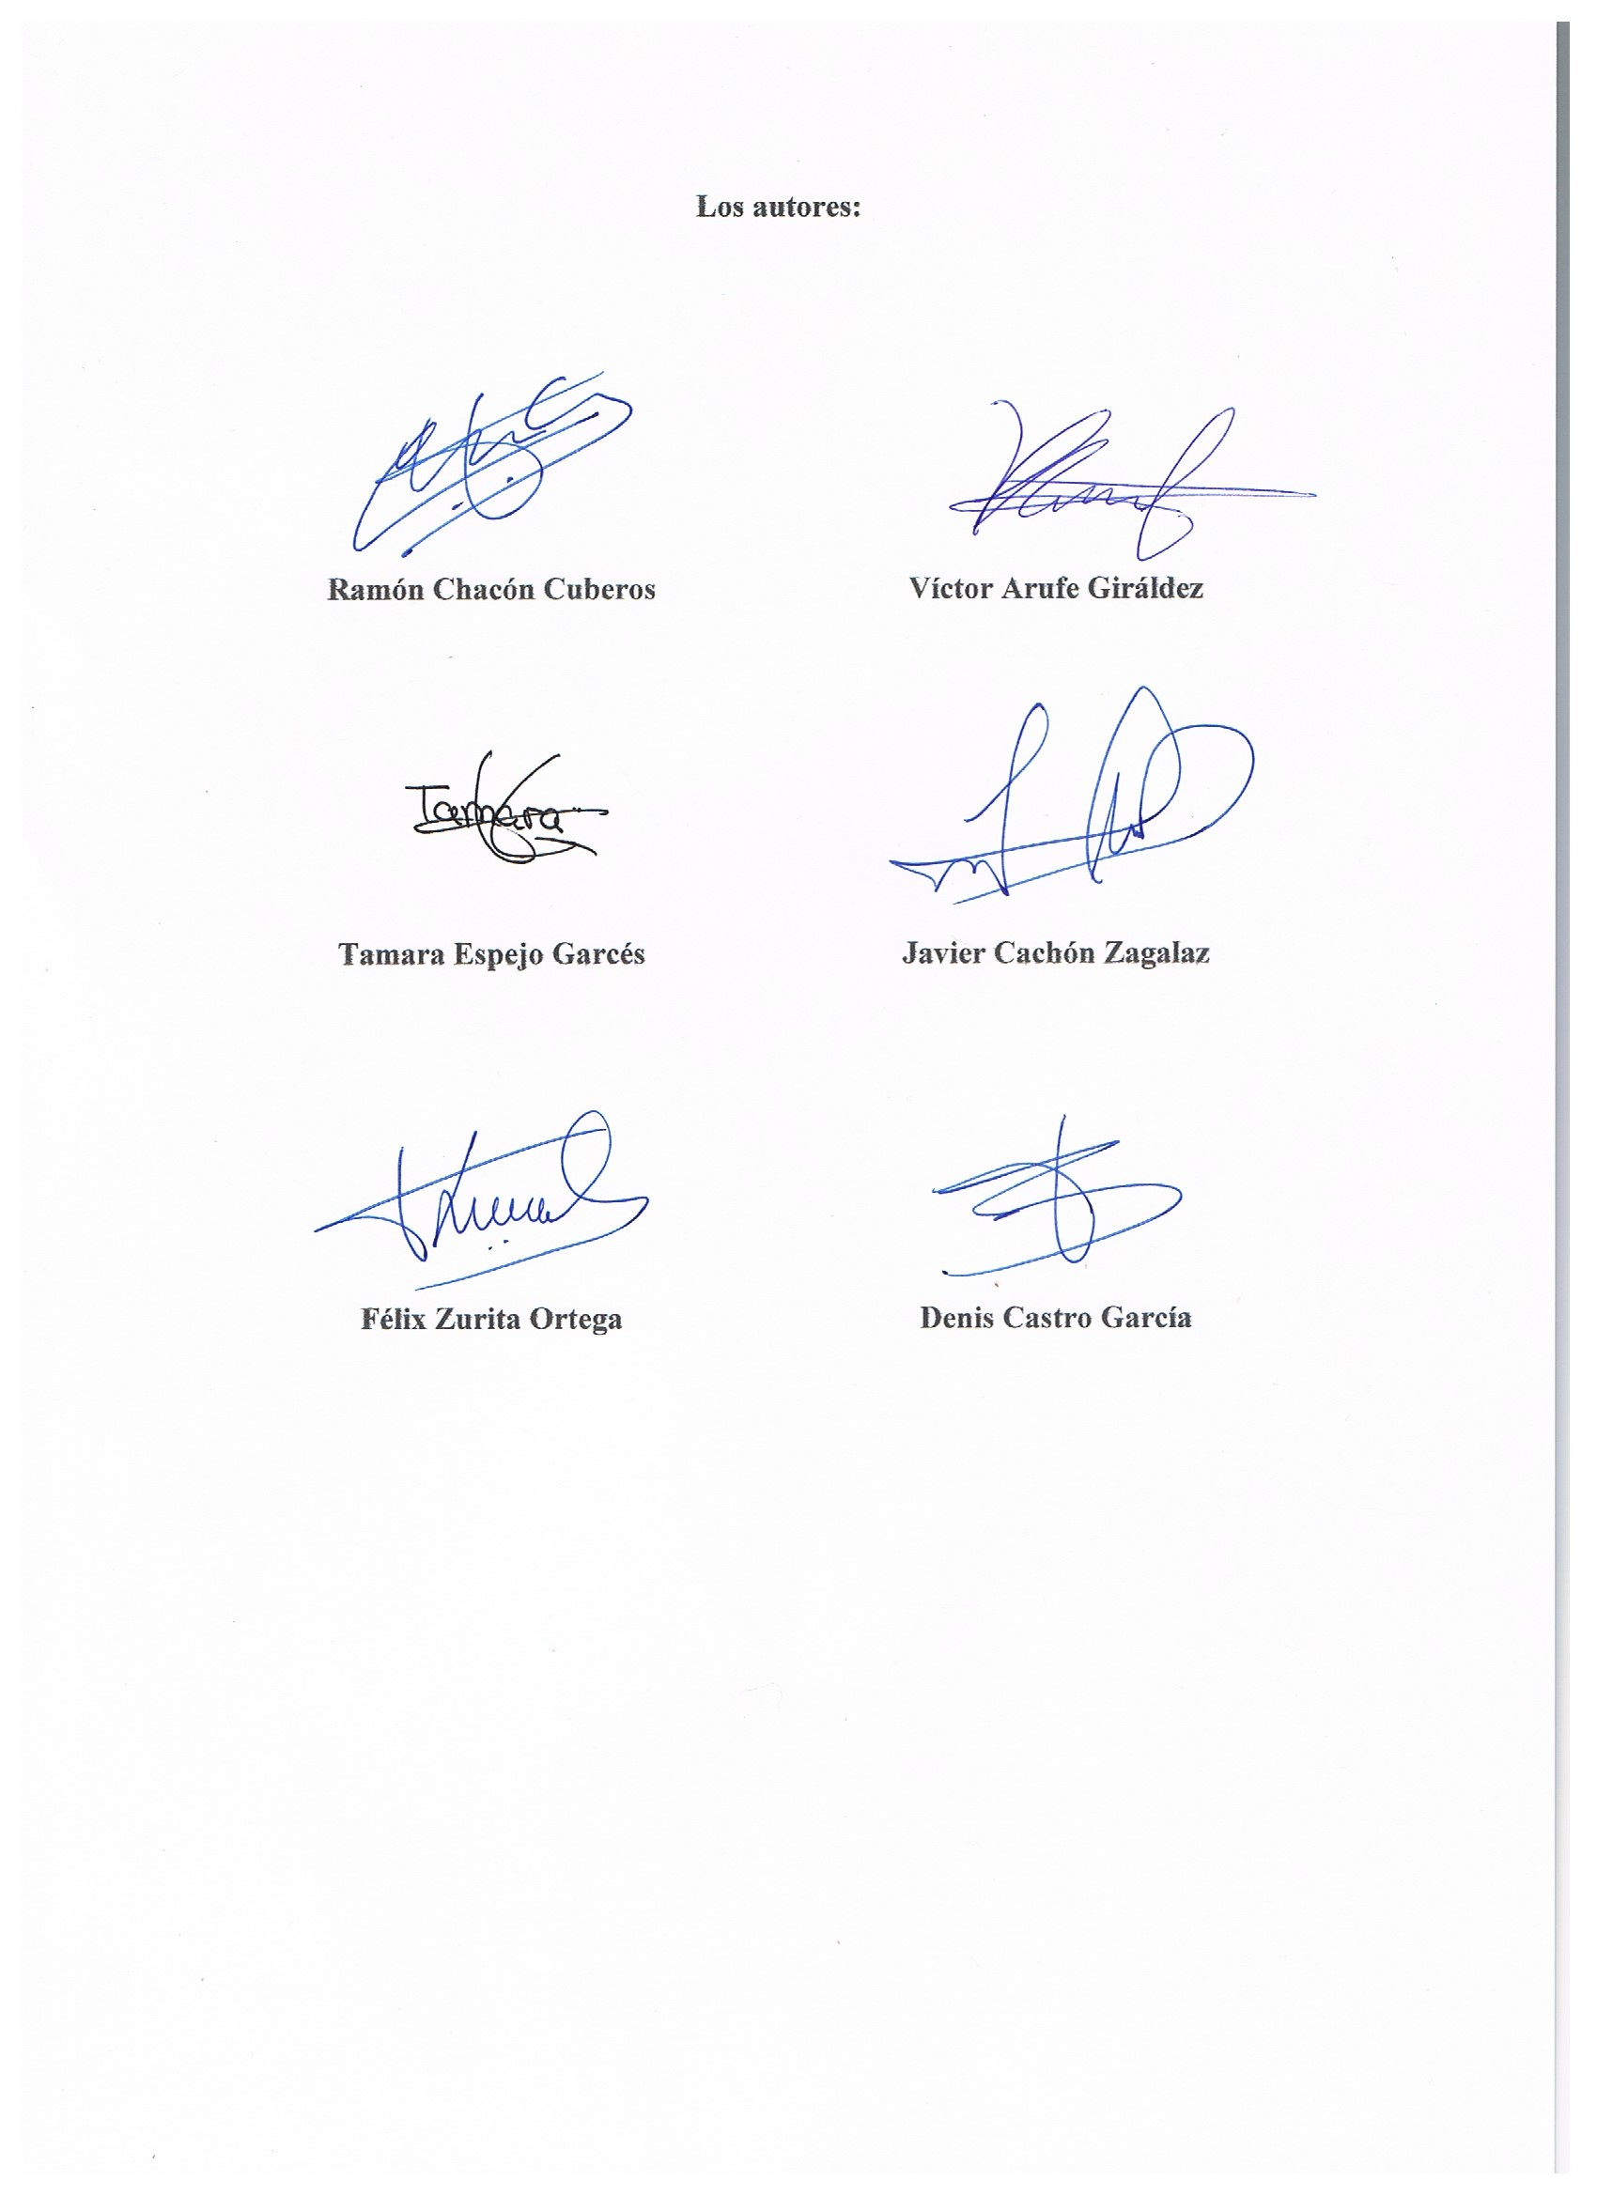
Los autores:
Ramón Chacón Cuberos | Víctor Arufe Giráldez
Tamara Espejo Garcés | Javier Cachón Zagalaz
Félix Zurita Ortega | Denis Castro García

